
О внесении изменений и дополнений в совместное постановление акимата Есильского района Акмолинской области от 26 декабря 2023 года № а-12/287 и решение Есильского районного маслихата Акмолинской области от 26 декабря 2023 года № 8С-15/6 "Об установлении границ (черты) населенных пунктов Есильского района"
Совместное решение Есильского районного маслихата Акмолинской области от 23 декабря 2025 года № 8С-43/4 и постановление акимата Есильского района Акмолинской области от 23 декабря 2025 года № А-12/235
Акимат Есильского района ПОСТАНОВЛЯЕТ и Есильский районный маслихат РЕШИЛ:
1. Внести в совместное постановление акимата Есильского района Акмолинской области от 26 декабря 2023 года № а-12/287 и решение Есильского районного маслихата Акмолинской области от 26 декабря 2023 года № 8С-15/6 "Об установлении границ (черты) населенных пунктов Есильского района" (зарегистрировано в Реестре государственной регистрации нормативных правовых актов № 8688-03) следующие изменения:
пункты 21, 22 вышеуказанного совместного постановления и решения изложить в новой редакции следующего содержания:
"21. Установить границы (черту) села Красивое Красивинского сельского округа Есильского района общей площадью 3607,4 гектар согласно приложению 21 к настоящему совместному постановлению и решению.";
"22. Установить границы (черту) села Ярославка Красивинского сельского округа Есильского района общей площадью 3133,0 гектар согласно приложению 22 к настоящему совместному постановлению и решению.";
дополнить пунктом 24-1 следующего содержания:
"24-1. Установить границы (черту) станции Красивая Красивинского сельского округа Есильского района общей площадью 777,2 гектар согласно приложению 30 к настоящему совместному постановлению и решению.";
приложения 21, 22, 24-1 изложить в новой редакции согласно приложениям 1, 2, 3 к настоящему совместному постановлению и решению.
2. Настоящее совместное постановление акимата Есильского района и решение Есильского районного маслихата вводится в действие по истечении десяти календарных дней после дня его первого официального опубликования.
Аким Есильского района | С. Балжанов
Председатель Есильского районного маслихата | А. Адильбаева
Приложение 1 к
совместному постановлению
акимата Есильского района
от 23 декабря 2025 года
№ А-12/235 и решению
Есильского районного маслихата
от 23 декабря 2025 года
№ 8С-43/4
Приложение 21 к
совместному постановлению
акимата Есильского района
от 26 декабря 2023 года
№ а-12/287 и решению
Есильского районного маслихата
от 26 декабря 2023 года
№ 8С-15/6
Граница (черта) села Красивое Красивинского сельского округа Есильского района

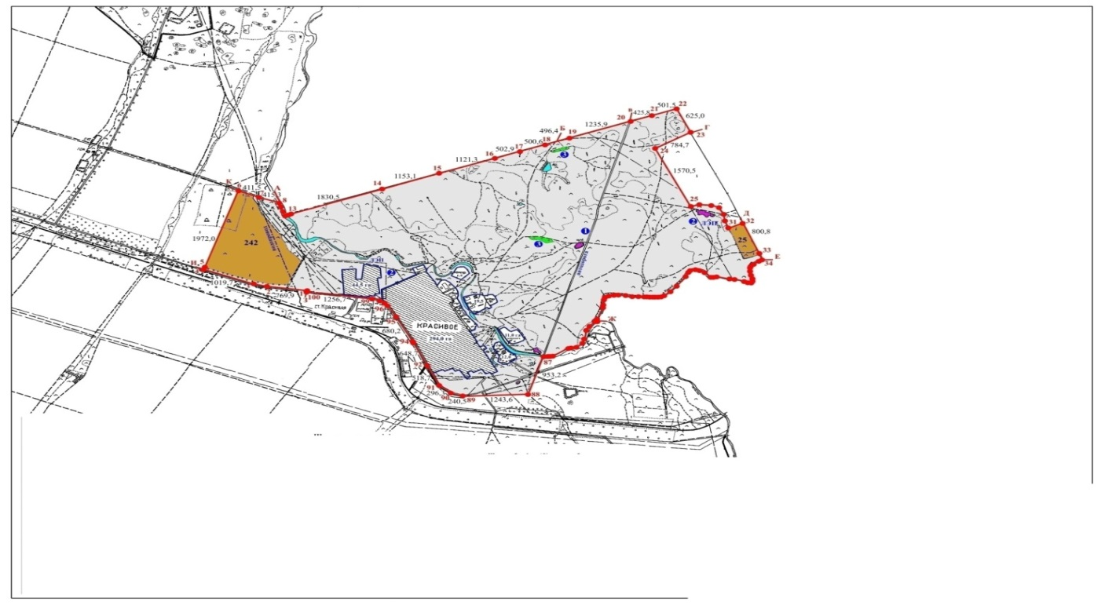

УСЛОВНОЕ ОБОЗНАЧЕНИЕ



Приложение 2 к
совместному постановлению
акимата Есильского района
от 23 декабря 2025 года
№ А-12/235 и решению
Есильского районного маслихата
от 23 декабря 2025 года
№ 8С-43/4
Приложение 22 к
совместному постановлению
акимата Есильского района
от 26 декабря 2023 года
№ а-12/287 и решению
Есильского районного маслихата
от 26 декабря 2023 года
№ 8С-15/6
Граница (черта) села Ярославка Красивинского сельского округа Есильского района

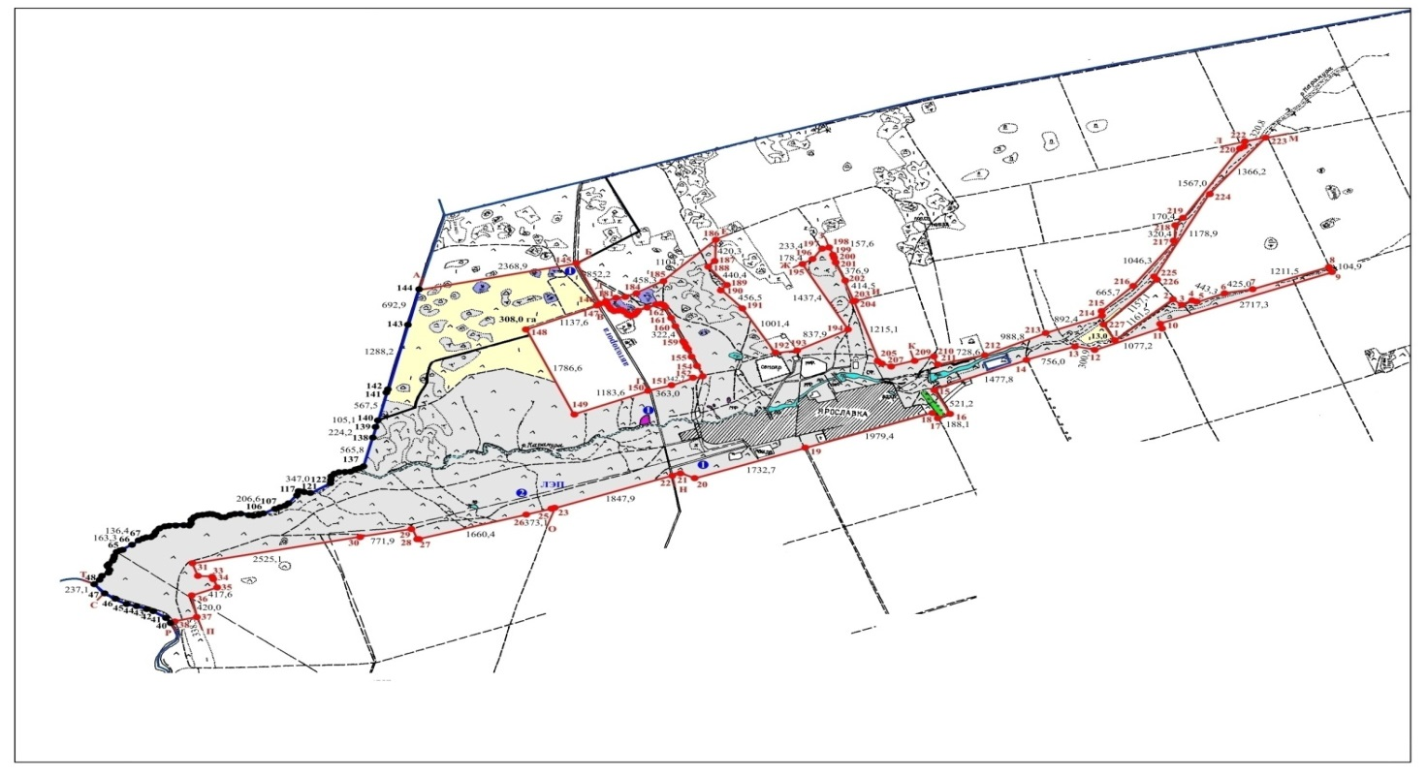

УСЛОВНОЕ ОБОЗНАЧЕНИЕ

Приложение 3 к
совместному постановлению
акимата Есильского района
от 23 декабря 2025 года
№ А-12/235 и решению
Есильского районного маслихата
от 23 декабря 2025 года
№ 8С-43/4
Граница (черта) станции Красивая Красивинского сельского округа Есильского района

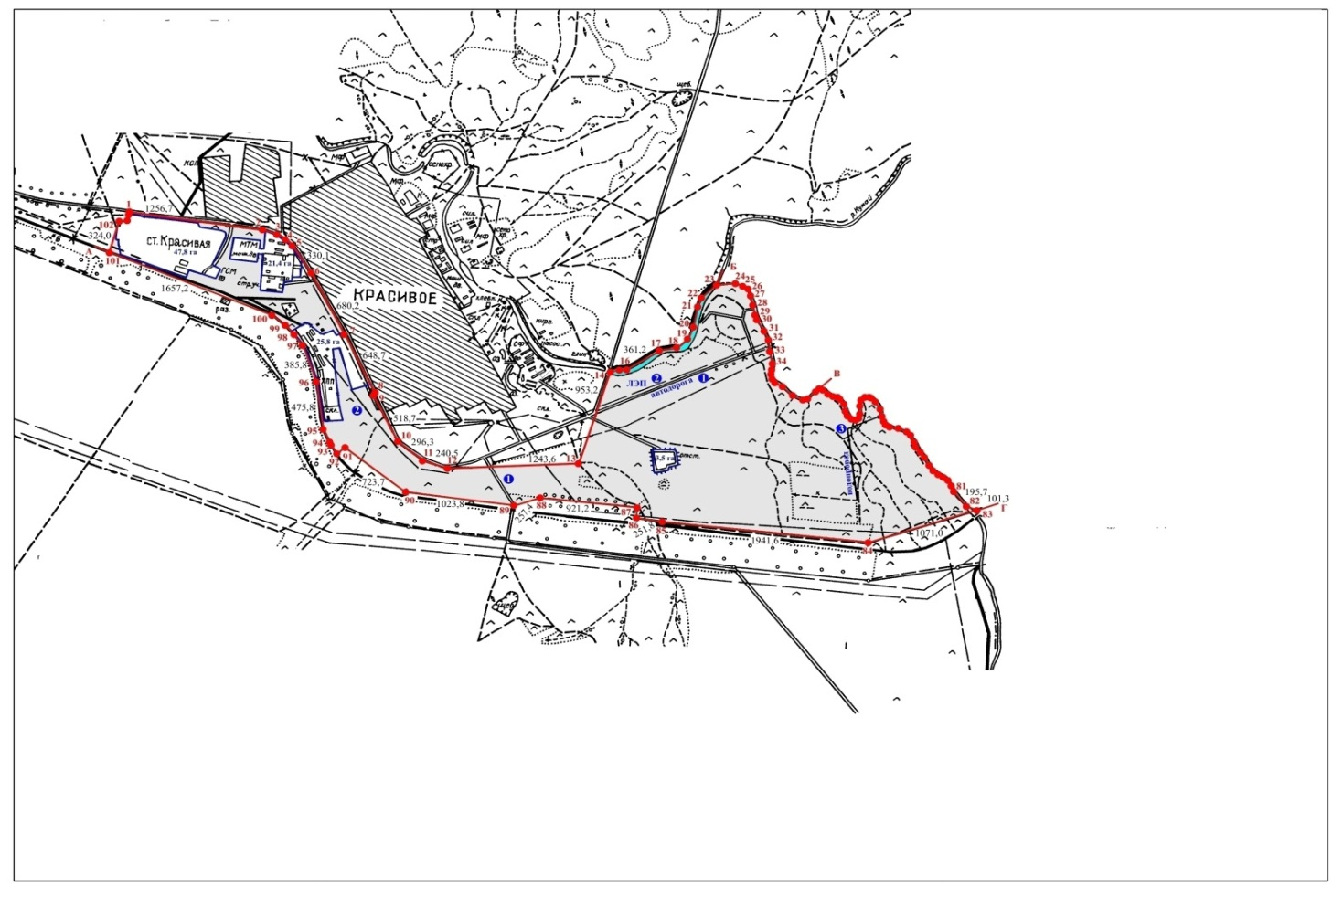

УСЛОВНОЕ ОБОЗНАЧЕНИЕ

© 2012. РГП на ПХВ «Институт законодательства и правовой информации Республики Казахстан» Министерства юстиции Республики Казахстан

